Авилова Оксана Александровна,
Педагог дополнительного образования
МБУДО “Дом искусств “Ритм” г. Курск

Мастер-класс
«Как математика помогает копить и тратить»

Цель: повышение уровня осведомлённости о базовых финансовых понятиях посредством выполнения заданий по каллиграфии, ментальной арифметике и скорочтению.
Задачи:
- Познакомить с вариантами проведения аукциона (традиционный и реверсивный).
- Продемонстрировать многообразие форм, методов и технологий при проведении занятия-аукциона.
- Смотивировать участников фокус-группы на использование данной формы занятия в образовательном процессе.
Этапы мастер-класса:
- Вводная часть – 5 минут.
- Основная часть – 25 минут.
- Итоговая часть – 5 минут.
Методы и приемы: словесные (объяснение, беседа); наглядные (демонстрация абакуса); практические (выполнение практических заданий – рисование двумя руками, вырезание); игровые; метод самостоятельной работы.
Оборудование и материалы: интерактивная доска; демонстрационный абакус; «умные» монеты (1, 2, 3 УМа); раздаточный материал: ментальные карты – «Информация о себе», индивидуальные абакусы, простые карандаши.
Литература:
- Дети и деньги /Электронный ресурс/ Режим доступа www.fsmcapital.ru/uspeh/mykinder.shtml
Ход мастер-класса:
Добрый день, уважаемые коллеги! Будем знакомы – Авилова Оксана Александровна, педагог дополнительного образования Дома искусств «Ритм» города Курска. Реализую дополнительную общеразвивающую программу социально-гуманитарной направленности «Академия знаний» для обучающихся 7 лет.
В программу включены занятия ментальной арифметикой, каллиграфией и скорочтением. Содержание программы предполагает овладение приёмами быстрого счёта с помощью абакуса и ментальных карт, развитие мелкой моторики для формирования навыков красивого письма и развитие умения быстро читать посредством комплекса специальных упражнений.
Сегодня в рамках мастер-класса хочу поделиться опытом работы по внедрению элементов финансовой грамотности в занятия по программе «Академия знаний».
Что такое финансовая грамотность?
Финансовая грамотность – это не просто умение считать деньги, это ключевой навык для достижения финансовой независимости и уверенности в будущем.
Так как программой предусмотрено интеллектуальное развитие ребёнка, в качестве мотивационного компонента я использую умную монету, сокращённо – УМ. С самого первого занятия мои обучающиеся за правильные ответы, верно выполненные задания, активную работу на занятии получают на свои личные счета УМы, их количество фиксируется в дневнике достижений ребенка. Это как бы их заработная плата, то есть, доход. Сегодня в рамках мастер-класса я вам продемонстрирую, как это работает, то есть мы вместе, выполняя задания, попробуем заработать умные монеты. В качестве разминки выполним задание на развитие межполушарных связей – рисование двумя руками. За выполнение этого задания вы получите по 1 умной монете.
Перед вами рисунок. Его нужно обвести по точкам, работая одновременно двумя руками. Удобнее начать работу сверху. Теперь вырежем кошелёк. Помним про технику безопасности при работе с ножницами.
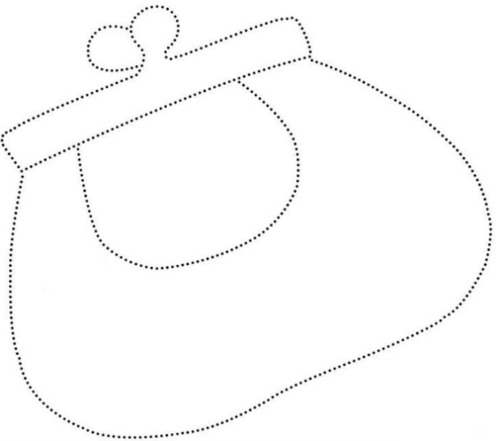

Начало положено! Вы заработали свои первые умные монеты! Поздравляю! Но мы не останавливаемся на достигнутом и продолжаем копить.
Сейчас мы выполним упражнение по скорочтению, а заодно получим возможность заработать ещё. Перед вами филворд – разновидность кроссворда. В строчках, столбцах и диагоналях среди букв спрятаны слова. Ваша задача – отыскать как можно больше слов. Каждое слово – умная монета. Больше слов – больше умов. Все слова так или иначе объединены темой «финансовая грамотность». Находите слово, сразу называете его и получаете за это умную монету. В филворде зашифровано 6 слов.

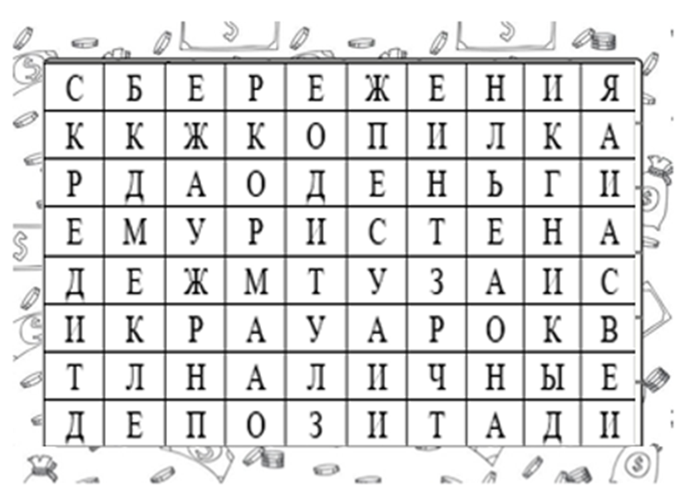

Поздравляю! Вы заработали умные монеты, ваш доход увеличился! Но мы с вами знаем, что деньги мы не только зарабатываем, мы их и тратим. То есть, помимо доходов существуют ещё и расходы. На что мы тратим деньги?
Все ли траты, расходы являются полезными?
На что полезно тратить деньги?
Предлагаю потратить заработанные деньги с пользой, на своё образование. Для того, чтобы продолжить наше занятие и продолжить зарабатывать умные монеты, нужны специальные знания: что такое абакус, из каких частей он состоит, как набирать числа на абакусе. Эти знания вы получите платно. Стоимость данной услуги – всего 1 умная монета.
Абакус дословно с греческого переводится как «счетная доска». Это устройство для упрощения арифметических вычислений.
Давайте внимательно рассмотрим абакус и узнаем, из чего он состоит.
Абакус состоит из рамки (она может быть дерявянной или пластмассовой), планки, которая отделяет верхние косточки от нижних, рядов, на которых расположены косточки. Каждый ряд соответствует одному разряду – единицы, десятки, сотни, тысячи и так далее. Верхние косточки (их еще называют – небесные) соответствуют числам: 5, 50, 500... Опущенная верхняя косточка - число 5, 50, 500 и т.д. Нижние косточки (земные косточки) обозначают числа от 1 до 4. Точка – отделяет классы друг от друга. Точка сброса – кнопка, которая помогает обнулить абакус.
Теперь вы знаете, что такое абакус и как набирать числа на абакусе. А это значит, что вы можете заработать умные монеты, пользуясь этими знаниями.
Следующее задание – заполнить информацию о себе с помощью обозначения чисел на абакусе, а именно раскрасить нужные косточки. Максимальное количество УМов за правильное выполнение задания – 5 УМов. Время выполнения данного задания – 3 минуты.
Я буду выполнять задание вместе с вами.
Проверка.
Настало время подсчитать ваш доход и наполнить наши кошельки.
Обмен монетами.
Наклеим монеты на кошельки и оценим свою работу на мастер-классе. Если ваш кошелек почти пустой и в нем лежит 1-2 монетки, то вам на мастер-классе было сложно. Есть такие кошельки?
Если ваш кошелек наполнен наполовину и в нем 3-4 монетки, то вам работать было интересно, но вы испытывали в чем-то затруднения. Такие кошельки у нас имеются?
Если ваш кошелек наполнен полностью или даже переполнен, то вам работать было интересно, и вы довольны результатом своей работы. Таких кошельков большинство, значит, наш мастер-класс прошёл не зря.
Уважаемые коллеги! Как видите, элементы финансовой грамотности можно вводить в занятия и не стоит бояться этого делать. Казалось бы, программа достаточно далека от повседневных финансовых решений, но на самом деле можно найти много моментов для рационального управления деньгами: на примере умных монет учимся копить, учимся понимать, что такое разумные траты, инвестиции, благотворительность.
Кроме того, за счёт привлечения в программу таких элементов как финансовая грамотность, можно сделать занятия ярче и привлекательнее.
Я благодарю вас за активную работу и желаю смелее воплощать любые нововведения в своей повседневной работе.

